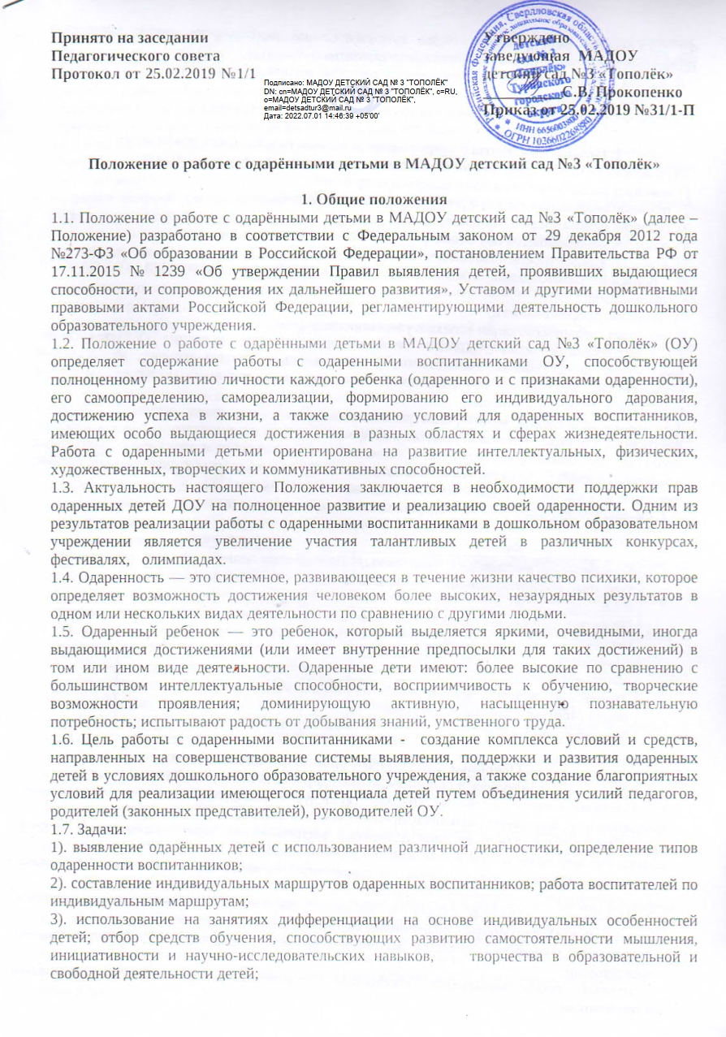

4). организация разнообразных видов самостоятельной деятельности детей; поощрение воспитанников и педагогов за достигнутые результаты.
1.8. Работа с одаренными детьми проводится согласно индивидуальным маршрутам и планам на текущий учебный год.
1.9. Работа может быть организована как индивидуально, так и в группах.

2. Принципы работы с одаренными детьми и участники её реализации
2.1. В основу работы с одаренными воспитанниками входят следующие принципы:
1). принцип расширения образовательного пространства;
2). принцип индивидуализации и дифференциации обучения;
3). принцип развивающего обучения;
4). принцип опережающего обучения;
5). принцип комфортности в любой деятельности;
6). принцип разнообразия предлагаемых возможностей для реализации способностей воспитанников;
7). принцип добровольности;
8). принцип создания ситуации успеха и уверенности.
2.2. Участниками реализации данного Положения являются: администрация ОУ (заведующий, заместитель заведующего); воспитатели; специалисты (учитель-логопед, музыкальный руководитель, инструктор по физической культуре); воспитанники; родители (законные представители) воспитанников.
2.3. Формы проведения мониторинга реализации данного Положения: конкурсы, выставки, викторины, турниры, интеллектуальные марафоны и т.д. (в соответствии с планом работы); проектная деятельность воспитанников, совместно с воспитателями и родителями (законными представителями); творческие отчеты воспитателей из опыта работы с одаренными детьми; тематический контроль (в соответствии с годовым планом работы ОУ).
2.4. Формы мониторинга работы с одаренными детьми в детском саду:

Формы | Периодичность
Конкурсы, выставки, викторины, турниры, интеллектуальные марафоны и т.д. | По годовому плану
Проектная деятельность воспитанников совместно с воспитателями и родителями (законными представителями) | По годовому плану
Творческие отчеты воспитателей из опыта работы с одаренными детьми | Итоговый педсовет1 раз в год
Тематический контроль | По годовому плану

3. Основные направления работы ОУ по выявлению,
поддержке и сопровождению одарённых воспитанников
3.1. Создание комплекса диагностических процедур и методов, направленных на раннее выявление и отслеживание развития одаренных воспитанников:
- создание условий для выявления одаренных воспитанников через непрерывную систему конкурсных мероприятий для воспитанников разного возраста;
- создание информационных данных по одаренным воспитанникам; мониторинг динамики продвижения одаренного ребенка в социуме.
3.2. Интеграция различных субъектов образовательной деятельности в рамках системы образования в ОУ для работы с одаренными воспитанниками:
- организация конкурсов, олимпиад, выставок и др. между дошкольными образовательными учреждениями;
- создание профессионального сообщества педагогов, работающих с одаренными воспитанниками;
- участие в районных конференциях по проблеме работы с одаренными воспитанниками; активное использование Интернет-технологий в организации работы с одаренными воспитанниками;
- развитие проектной деятельности воспитанников;
- подготовке материалов для сайта ОУ;
- привлечение родительской общественности к работе с одаренными детьми.
3.3. Непрерывное социально-педагогическое сопровождение одарённых воспитанников:
- проведение конкурсов профессионального мастерства педагогов, работающих с одарёнными воспитанниками;
- создание условий для проявления способностей, одарённости, таланта (детских объединений, форм массовой работы и др.).
3.4. Повышение квалификации педагогических кадров в сфере работы с одаренными воспитанниками:
- организация мастер-классов;
- тематических семинаров и других форм по распространению опыта сопровождения развития одаренного ребенка.
3.5. Помощь одаренным детям в самореализации их творческой направленности:
- создание для воспитанников ситуации успеха и уверенности через индивидуальное образование; организация в ОУ дополнительных образовательных программ;
- организация проектной деятельности с воспитанниками; организация и участие воспитанников в конкурсах, мероприятиях.
3.6. Работа с родителями (законными представителями) одаренных детей:
- совместная практическая деятельность одаренного ребенка и родителей (законных представителей);
- поддержка и поощрение родителей (законных представителей) одаренных детей в ОУ.
3.7. Психолого-педагогическое сопровождение одаренных воспитанников:
- педагогические консультации для родителей (законных представителей) и педагогов;
- помощь педагогам в разработке индивидуальных учебных маршрутов для одаренных воспитанников;
- проведение для одаренных воспитанников мероприятий, направленных на развитие их личности, социально-психологическую адаптацию.
3.8. Система оценивания результатов работы с одаренными детьми с помощью мониторинга:
- тематические конкурсы, выставки;
- проведение сравнительного анализа результатов участия одаренных воспитанников в конкурсах.
3.9. Система стимулирования воспитанников и педагогических сотрудников, работающих с одаренными детьми:
- для педагогов: награждение денежными премиями, благодарностями, грамотами, участие в творческих конкурсах профессионального мастерства, размещением информации об успехах и достижениях воспитанников на сайте ОУ и соц.сетях;
- для одаренных детей: награждение благодарственными письмами, почетным грамотами, награждение подарками, размещением фотографий на стенде внутри ОУ, обеспечение участия в конкурсах, соревнованиях различного уровня, размещение информации об успехах и достижениях на сайте ОУ.
3.10. Привлечение социальных партнеров к поддержке одаренных детей: беседы с родительской общественностью; беседы с руководством различных предприятий города (населенных пунктов), индивидуальных предприятий.

4. Организация и функциональное обеспечение работы с одаренными воспитанниками
4.1. Работа с одарёнными воспитанниками начинается с 1 сентября текущего года и заканчивается вместе с окончанием образовательной деятельности в ОУ.
4.2. Формы работы с одарёнными воспитанниками: конкурсы – выставки детского творчества разной тематики; музыкальные шоу; спортивные соревнования; викторины, интеллектуальные игры и др.
4.3. В функциональные обязанности заведующего ОУ входит: материальное стимулирование педагогов, осуществляющих работу с одаренными воспитанниками.
4.2. В функциональные обязанности заместителя заведующего: планирование в годовом плане работы детского сада отдельного раздела по работе с одарёнными детьми и контроль за его выполнением воспитанниками в образовательной деятельности;
- регулирование и коррекция образовательной деятельности мероприятий по работе с одаренными детьми и осуществление контроля его выполнения участниками образовательной деятельности;
- подбор диагностических материалов по выявлению одаренных воспитанников;
- помощь в разработке индивидуальных маршрутов для одарённых детей;
- сбор информационных данных по одарённым детям;
- оформление нормативной документации; планирование, участие в организации смотров конкурсов, выставок, турниров, интеллектуальных марафонов и т. п.;
- руководство подготовкой творческих отчетов педагогов, работающих с одаренными воспитанниками;
- организация и проведение семинаров по проблемам работы с одарёнными воспитанниками; координация действий педагогов, работающих с одарёнными детьми;
- размещение информации о результатах и достижениях воспитанников и педагогов на сайте ОУ.
4.3. Функции педагогов и специалистов:
- выявление одаренных детей через наблюдение педагогов за воспитанниками в образовательной деятельности и анкетирование родителей (законных представителей);
- участие в разработке индивидуальных образовательных маршрутов для одаренных детей; планирование работы с учетом вида одаренности ребенка, корректировка программ и тематических планов для работы с одаренными воспитанниками, включение заданий повышенной сложности, творческого, исследовательского уровней;
- подготовка и обеспечение участия одаренных детей в конкурсах, выставках, соревнованиях разного уровня;
- предоставление необходимой информации заведующему, заместителю заведующего;
- создание картотеки заданий повышенного уровня сложности;
- консультирование родителей (законных представителей) по вопросам развития способности их детей;
- оформление своего опыта работы с одарёнными детьми в виде творческого отчёта для предъявления на педсовете.

5. Направления работы с одарёнными воспитанниками в ОУ
5.1. Работа с воспитанниками:
- работа с одарёнными воспитанниками проводится в форме дополнительных занятий, участия в конкурсах, концертах, выставках, праздниках, создания продуктов детского творчества, викторин, спортивных соревнований;
- работа с воспитанниками, имеющими ярко выраженные способности, оптимальными считаются дифференцированные и развивающих технологии, использование исследовательского и проектного метода, нетрадиционных техник, творческих заданий.
5.2. Работа с кадрами: повышение уровня профессиональной компетентности педагогов в работе с одаренными детьми, распространения педагогического опыта.
5.3. Работа с родителями (законными представителями) воспитанников проводится в форме консультаций, бесед, отчётных мероприятий, наглядной информации по данному направлению, анкетированию, совместных участий в конкурсах.

6. Заключительные положения
6.1. Настоящее Положение является локальным, нормативным актом, утверждается приказом заведующего ОУ.
6.2. Все изменения и дополнения, вносимые в Положение, оформляются в письменной форме в соответствии действующим законодательством Российской Федерации.
6.3. Данное Положение принимается на неопределенный срок. Изменения и дополнения к Положению принимаются в порядке, предусмотренном п. 6.1. настоящего Положения.
6.4. После принятия Положения (или изменений и дополнений отдельных пунктов и разделов) в новой редакции предыдущая редакция автоматически утрачивает силу.

